Приложение 1
Содержание информации, предоставляемой структурными подразделениями для Дайджеста

Краткое описание предлагаемой новости / самого значимого научного события структурного подразделения Финуниверситета (краткое изложение предоставленных для публикации материалов, их резюме). Содержание предлагаемой информации, наряду с кратким описанием, должно быть представлено с использованием графических и табличных данных. Новости касаются весомых научных исследований и результатов, полученных коллективом структурного подразделения за отчетный период (ОДИН РАЗ В МЕСЯЦ), а также анонсирование планируемых значимых научных мероприятий и исследований. К весомым научным результатам относятся: исследования по НИР (выполненных в рамках государственного задания или в рамках хоздоговорной работы); выполнение грантов на реализацию научных или образовательных программ; научные публикации (SCOPUS или Web of Science, ведущих научных журналах Российской Федерации) с уникальным контентом; интервью с ученым Финансового университета, уровень научных мероприятий (должен иметь Международную или Всероссийскую значимость с привлечением как зарубежных, так и российских ученых, политических и государственных деятелей), прорывные научные методики, достигнутые результаты в рамках действующих договоров о сотрудничестве с иностранными образовательными или научными учреждениями.

Требования к оформлению информации для дайджеста
Материалы, не соответствующие приведенным требованиям по содержанию и оформлению, выпускающим редактором не принимаются.
Объем информации для дайджеста – не более 3 страницы формата А4
Рубрики дайджеста (Первоочередное мероприятие – выбор рубрики, что требует согласования с выпускающим редактором в части отнесения к той или иной рубрике):
- Результаты научных исследований
- Значимые научные события
- Интервью с ученым Финансового университета (не более 2-х в номере, право выбора остается за выпускающим редактором)
- Студенческая наука (не более 2-х в номере, право выбора остается за выпускающим редактором)
- Из истории Финуниверситета (не более 1 в номере)
- Анонсы
После выбора рубрики и ее согласования с выпускающим редактором начинается формирование непосредственно материала для дайджеста.
Над новостью необходимо указать структурное подразделение (Размер шрифта – 16, Шрифт - Times New Roman, Интервал – 1,0)
Название предоставляемого материала должно быть броским, знаковым, интересным для восприятия читателем, аудиторией наших потенциальных клиентов
Требования к названию материала: Название должно быть в пределах 5-12 слов, максимально полно отражать смысл и содержание материала, не рекомендуется использование узкоспециальной терминологии. Размер шрифта – 14, шрифт - Times New Roman, полужирный, Интервал – 1,0, выравнивание по центру (ВСЕ ПРОПИСНЫЕ).
Требования к оформлению основной информации:
Колонки:
- 2 колонки на одной странице;
- Выравнивание по ширине;
- Поля (Верхнее -2 см, нижнее – 2 см, левое – 2 см, правое – 2 см);
- Размер шрифта – 10, Шрифт - Times New Roman, Интервал – 1,0;
- Постраничные сноски (Отображается символом - *, Размер шрифта – 8, Шрифт - Times New Roman, Интервал – 1,0).
Заголовки:
- Размер шрифта – 12, Шрифт - Times New Roman, полужирный, Интервал – 1,0;
- Выравнивание по центру (ВСЕ ПРОПИСНЫЕ).
Подзаголовки:
- Размер шрифта – 10, Шрифт - Times New Roman, полужирный, Интервал – 1,0;
- Выравнивание по центру (ВСЕ ПРОПИСНЫЕ).

Рисунки, диаграммы, фотографии, формулы и таблицы:
Дайджест должен содержать материалы по инфографике (не менее 50 %). Инфографика — это графический способ подачи информации, данных и знаний, целью которого является быстро и чётко преподносить сложную информацию.
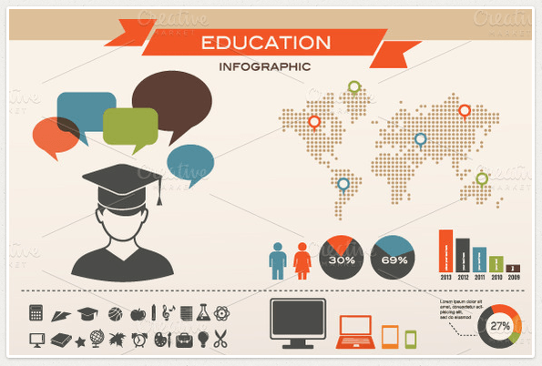
- Рисунки, диаграммы, фотографии и таблицы могут быть расположены только в одной колонке (размер – автоподбор по ширине колонки);
- Рисунки и диаграммы, таблицы выполнены в редакторских программах MS Word, Excel, Power Point;
- Название рисунков и диаграмм располагается под рисунками и диаграммами (Размер шрифта – 10, Шрифт - Times New Roman, Интервал – 1,0, выравнивание по центру);
- Номер таблицы выравнивается по правому краю, после необходимо указать название таблицы (Размер шрифта – 10, Шрифт - Times New Roman, Интервал – 1,0, выравнивание по центру);
- Содержание таблицы (Размер шрифта – 8, Шрифт - Times New Roman, Интервал – 1,0, выравнивание по ширине, без отступов);
- Под таблицей должен быть приведен Источник информации (Размер шрифта – 8, Шрифт - Times New Roman, Интервал – 1,0, выравнивание по ширине, без отступов);
- Фотографии и другие иллюстративные материалы должны быть высокого качества и быть в форматах jpeg или tiff без сжатия, размер фотографии – автоподбор строго по ширине колонки;
- Формулы необходимо выполнить с помощью редактора MS Word, выравнивание по центру, размер шрифта – 8, Шрифт – Times New Roman;
- SmartArt могут быть выполнены в редакторских программах MS Word, Power Point (Размер шрифта – 8, Шрифт - Times New Roman, Интервал – 1,0, выравнивание по ширине);
- Страницы не должны быть пронумерованы

Срок предоставления материала для последующего номера Дайджеста не позднее 25 числа каждого месяца (например, для номера, выпускающегося в июне, материал предоставляется не позднее 25 апреля).

Образец оформления:

Департамент финансовых рынков и банков

ЗАГОЛОВОК
текст текст текст текст текст текст текст текст текст
текст текст текст текст текст текст текст текст текст
текст текст текст текст текст текст текст текст текст
текст текст текст текст текст текст текст текст текст
текст текст текст текст текст текст текст текст текст
текст текст текст текст текст текст текст текст текст
текст текст текст текст текст текст текст текст текст
текст текст текст текст текст текст текст текст текст
текст текст текст текст текст текст текст текст текст
текст текст представлено в формуле 1:
$$Ф=\frac{А*В-В}{345/256}$$
текст текст текст текст текст текст текст текст текст
текст текст текст текст текст текст текст текст текст
текст текст текст текст текст текст текст текст текст
текст текст текст текст текст текст текст текст текст
текст текст текст текст текст текст текст текст текст
текст текст текст текст текст текст текст текст текст
текст текст текст текст текст текст текст текст текст
текст текст текст текст текст текст текст текст текст
текст текст текст текст текст текст текст текст текст
текст текст текст текст текст текст текст текст текст
текст текст текст текст текст текст текст текст текст как видно из диаграммы 1:

Диаграмма 1 - Название диаграммы
текст текст текст текст текст текст текст текст текст
текст текст текст текст текст текст текст текст текст
текст текст текст текст текст текст текст текст текст
текст текст текст текст текст текст текст текст текст
текст текст текст текст текст текст текст текст текст
текст текст текст текст текст текст текст текст текст
текст текст текст текст текст текст текст текст текст
текст текст текст текст текст текст текст текст текст
текст текст текст текст текст текст текст текст текст
текст текст текст текст текст текст текст текст текст
текст текст текст текст текст текст текст текст текст
текст текст текст текст текст текст текст текст текст
текст текст текст текст текст текст текст текст текст
текст текст текст текст текст текст текст текст текст
текст текст текст текст текст текст текст текст текст
текст текст текст текст текст текст текст текст текст
текст текст текст текст текст текст текст текст текст
текст текст текст текст текст текст текст текст текст
текст текст текст текст текст текст текст текст текст
текст текст текст текст текст текст текст текст текст

ПОДЗАГОЛОВОК
текст текст текст текст текст текст текст текст текст
текст текст текст текст текст текст текст текст текст
текст текст текст текст текст текст текст текст текст
текст текст текст текст текст текст текст текст текст изображено на рисунке 1:
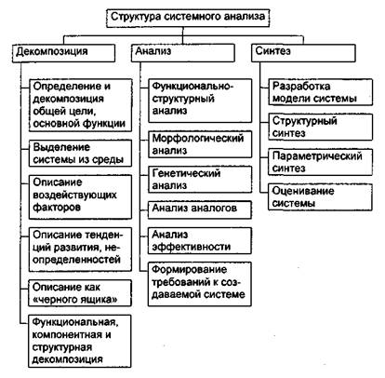
Рисунок 1 – Название рисунка
текст текст текст текст текст текст текст текст текст
текст текст текст текст текст текст текст текст текст
текст текст текст текст текст текст текст текст текст
текст текст текст текст текст текст текст текст текст
текст текст текст текст текст текст текст текст текст
текст текст текст текст∗ текст текст текст текст текст расчеты представлены в таблице 1:
Таблица 1
Рост безработицы за 2013-2015 гг, в %
Виды безработицы | 2013 | 2014 | 2015
Фрикционная | 12 | 10 | 9
Структурная | 11 | 12 | 10
Институциональная | 7 | 8 | 9
Циклическая | 8 | 9 | 8
Сезонная | 6 | 7 | 8
Источник: Федеральная служба статистики URL: http://www.gks.ru (Дата обращения 01.04.2017)
текст текст текст текст текст текст текст текст текст
текст текст текст текст текст текст текст текст текст
текст текст текст текст текст текст текст текст текст
текст текст текст текст текст текст текст текст текст
текст текст текст текст текст текст текст текст текст
текст текст текст текст текст текст текст текст текст
текст текст текст текст текст текст текст текст текст
текст текстекст текст текст текст текст текст тек

∗ Федеральная служба статистики URL: http://www.gks.ru (Дата обращения 01.04.2017)

